




UNIVERSIDAD AUTONOMA DE SINALOA

FACULTAD DE INGENIERIA MOCHIS CU



Inteligencia artificial

Sistema domótico inteligente para aula de clases
Agente inteligente basado en conocimiento

MAESTRA:
M.I.A ROCÍO JAQUELINE BECERRA URQUIDEZ

INTEGRANTES
ALVAREZ VERDUGO RAFAEL
GARCIA SERRANO WENCESLAO
GONZALEZ LOPEZ JUAN CARLOS DE JESUS
INFANTE TORRES JOSE RODRIGO
SOTO LEDESMA FERNANDO DANIEL
VAZQUEZ ALVARADO JESUS EDUARDO



Los mochis, Sinaloa, a 9 de diciembre del 2025
Contenido
Introducción 3
Descripción del proyecto 4
Especificaciones REAS 6
Especificación del Entorno de Trabajo 6
Propiedades del entorno 6
Definición de la estructura del agente 10
Especificación de los componentes del problema 13
Especificación de Recursos 14
Humanos 14
Hardware 15
Software 18
Desarrollo 20
Capa Lógica: Base de conocimiento (Prolog) 20
Hechos del sistema 20
Reglas principales del razonamiento 23
Capa de Control: (Python) 28
Capa de Presentación 33
Conclusiones 42
Referencias bibliográficas 44

Introducción

En este documento se presenta la gestión técnica y el desarrollo de un sistema domótico inteligente para el control automatizado de aulas de clase, cuyo propósito es optimizar las condiciones del entorno mediante el uso de sensores, visión artificial y razonamiento lógico basado en inteligencia artificial. El proyecto busca integrar diferentes tecnologías y arquitecturas para crear un aula capaz de adaptarse a las necesidades del usuario, controlar la iluminación, temperatura y ventilación, así como detectar comportamientos mediante un agente inteligente.
A lo largo del documento se describen de manera detallada las etapas de diseño, implementación y evaluación del sistema. En las primeras secciones se aborda la problemática que motivó la creación de este proyecto, así como la justificación que respalda su desarrollo dentro de un entorno académico. Posteriormente, se definen la estructura con la que se guio para la construcción del sistema.
El documento también incluye los resultados obtenidos durante las pruebas de funcionamiento, donde se verificó la capacidad del sistema para adaptarse a las condiciones del aula y responder de manera automática ante diferentes estímulos. Finalmente, se presentan las conclusiones generales sobre el desempeño del sistema y su impacto potencial en la automatización de espacios educativos.

Descripción del proyecto

En la actualidad, el uso constante de dispositivos móviles dentro de los espacios educativos ha generado una disminución notable en la capacidad de concentración y atención de los estudiantes. Las redes sociales y otras plataformas digitales ofrecen recompensas inmediatas que provocan distracción y reducen el interés por las actividades académicas. Como consecuencia, los alumnos presentan menor participación, pérdida de enfoque durante las clases y una disminución en el aprovechamiento del tiempo destinado al aprendizaje.

En el entorno de la Universidad Autónoma de Sinaloa, esta situación se ha vuelto cada vez más frecuente, afectando el rendimiento general y la calidad del proceso formativo. Durante las sesiones presenciales, es común observar que el uso del celular interrumpe la dinámica de la clase, mientras que factores como el cansancio, la iluminación inadecuada o la falta de ventilación también contribuyen a disminuir la productividad y la atención del grupo.

Además, la administración manual de los recursos del aula, como el encendido de luces, la regulación de temperatura o el control del ruido, depende completamente de la intervención humana, lo que genera un uso ineficiente de la energía y limita la adaptabilidad del entorno a las condiciones reales.

Estas circunstancias evidencian la necesidad de implementar un sistema domótico inteligente que pueda analizar el comportamiento de los usuarios y las condiciones ambientales en tiempo real, detectando situaciones de distracción, fatiga o uso del celular, y ajustando automáticamente los parámetros del aula para mantener un ambiente adecuado que favorezca el aprendizaje.

Este proyecto se justifica en cuatro pilares esenciales para el aprendizaje óptimo, sostenible y tecnológicamente adaptado a los entornos modernos:

- Aprendizaje óptimo.
Un entorno físico controlado es fundamental para la concentración y el bienestar. El sistema propuesto gestiona de manera autónoma la temperatura y la iluminación, asegurando condiciones ideales de confort térmico y lumínico de forma constante. Esto elimina distracciones causadas por un aula demasiado fría, caliente u oscura, permitiendo que estudiantes y docentes centren su atención en el proceso pedagógico.

- Eficiencia energética y sostenibilidad.
La gestión automática del aire acondicionado y la iluminación permite una reducción significativa del consumo eléctrico. El sistema evita el desperdicio de recursos al apagar luces o equipos de climatización en aulas vacías (detectadas por visión artificial) o al ajustar la intensidad lumínica según la luz natural disponible. Esta optimización no solo reduce los costos operativos de la institución, sino que fomenta una cultura de responsabilidad ambiental.
- Accesibilidad.
La integración de comandos de voz ofrece una herramienta de control práctica e inclusiva. Esta función permite al docente o a los estudiantes modificar el entorno sin interrumpir el flujo de la clase. Acciones como “atenuar luces para exposición” o “encender proyector” se ejecutan de forma instantánea mediante el reconocimiento de voz, haciendo más dinámica y eficiente la experiencia educativa.

- Innovación tecnológica aplicada al sector educativo.
El sistema fomenta la incorporación de tecnologías inteligentes en las aulas, fortaleciendo el proceso de aprendizaje y promoviendo la modernización institucional. La aplicación de inteligencia artificial y automatización dentro del entorno académico mejora el aprovechamiento del tiempo, optimiza recursos y contribuye al desarrollo de competencias tecnológicas en los estudiantes.

La solución planteada consiste en el desarrollo de un Sistema Domótico Inteligente orientado al sector educativo, que actúa como un agente de software inteligente enfocado en la detección de conductas no adecuadas y en el mantenimiento de un ambiente idóneo dentro del aula.

El sistema combina visión artificial, sensores físicos, comandos de voz y una base de conocimiento en Prolog, apoyándose en actuadores que ejecutan una serie de acciones automatizadas para optimizar el entorno. Estas tecnologías permiten controlar la iluminación, la temperatura y otros factores ambientales según las condiciones del aula y el comportamiento de los usuarios.

Con esta integración tecnológica se busca mejorar la concentración y el rendimiento académico, optimizar los recursos energéticos, ofrecer accesibilidad mediante control por voz y fomentar la modernización de los espacios educativos en la Universidad Autónoma de Sinaloa.

Especificaciones REAS

Agente | Medidas de rendimiento | Entorno | Actuadores | Sensores
Sistema Domótico Inteligente | Rendimiento escolar, disminución de conductas indebidas, reducción en el consumo de luz eléctrica. | Aula, alumnos, maestros e intendencia. | Infrarrojo, buzzer de alerta, Dimmer AC | Micrófono, Kinect, Sensor de temperatura, Sensor de luz.

Especificación del Entorno de Trabajo

El entorno del agente será idealmente un aula de clases ya que se enfoca en el ambiente que propicie la concentración para el estudio y la eficiencia energética del mismo, las aulas deben contar con un promedio de 20 alumnos; Este proyecto se puede trasladar perfectamente en otros entornos que busquen aumentar la concentración y/o eficiencia energética, y penalizar a malos actores dentro del entorno.

Propiedades del entorno

- Parcialmente observable
El aula inteligente no puede ser observada en su totalidad por el agente. Aunque dispone del Kinect, sensores de luz, temperatura, micrófono y visión artificial, estos dispositivos solo proporcionan una parte del estado real del entorno.
El sistema no puede conocer aspectos internos como la motivación del estudiante, la intención detrás de una acción o ciertas variables ambientales no medidas. Por esta razón, el entorno es parcialmente observable.

- Estocástico
El comportamiento de los usuarios y las condiciones del aula son impredecibles.
El agente no puede controlar ni anticipar completamente:

- El uso repentino del celular.
- Cambios bruscos en el ruido ambiental.
- Fluctuaciones en la iluminación natural.
- Aumento o disminución de temperatura por entrada y salida de personas.
Debido a esta incertidumbre, el entorno se clasifica como estocástico.

- Secuencial
Las acciones que el agente toma influyen en las percepciones y decisiones futuras.
Por ejemplo:

- Si el sistema detecta poca iluminación y enciende las luces, el siguiente ciclo deberá evaluar nuevamente la condición de lux.
- Activar el modo exposición modifica la manera en que se evalúan las reglas relacionadas con el ruido.
- Apagar el aire acondicionado cambia el comportamiento posterior de la temperatura.
Esto demuestra que las decisiones no son independientes, sino parte de una cadena lógica, por lo que el entorno es secuencial.

- Dinámico
El entorno se encuentra en constante cambio, incluso mientras el agente está razonando.
El Kinect actualiza información en tiempo real, los sensores reportan valores constantemente y los estudiantes alteran el ambiente con sus acciones.
Debido a que el estado del aula puede modificarse durante la ejecución del agente, el entorno se considera dinámico.

- Mixto
El sistema maneja tanto estados discretos como valores continuos:
- Continuos: temperatura, intensidad lumínica (lux), niveles de ruido, probabilidades del modelo de visión.
- Discretos: aire encendido/apagado, alertas activadas, modo exposición activado, ocupación del aula.
Por esta dualidad, el entorno es mixto, combinando elementos discretos y continuos.

- Multiagente
Dentro del aula interactúan múltiples entidades que influyen en el estado del entorno:
- El agente inteligente (Python + Prolog).
- Los estudiantes, que modifican el ambiente con su comportamiento.
- El docente, que puede emitir comandos de voz.
- El ESP32, que actúa como agente ejecutor de acciones.
- El Kinect y los sensores, que funcionan como agentes perceptivos.
La presencia de múltiples actores convierte este en un entorno multiagente.

Entorno de trabajo | Observable | Determinista | Episódico | Estadístico | Discreto  continuo | agentes
Aula inteligente con Kinect y sensores | Parcialmente observable | Estocástico | Secuencial | Dinámico | Mixto (discreto + continuo) | Multiagente

Arquitectura del entorno
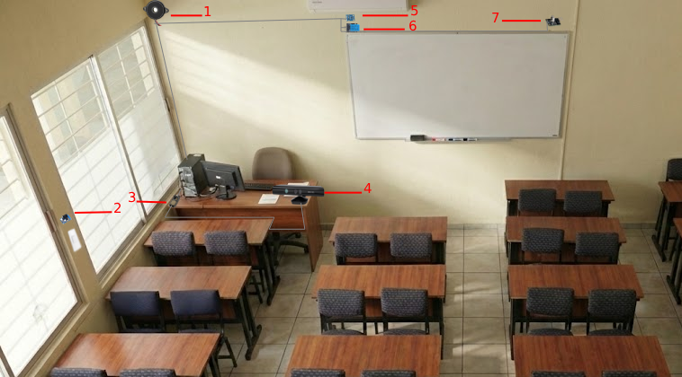
- Buzzer
- Dimmer AC
- SP32
- Kinect
- Sensor de luz GY-302 BH-1750
- Sensor de Temperatura DHT11
- Emisor infrarrojo KY-022
Ilustración 1. Distribución de los componentes del sistema domótico en el aula.
En la Figura 1 se muestra la distribución física de los sensores y actuadores que conforman el sistema domótico dentro del aula. La ubicación de cada componente fue seleccionada con base en la cobertura visual, exposición a luz natural y accesibilidad al docente, garantizando una correcta percepción del entorno por parte del agente inteligente.

Nº | Componente | Función
1 | Kinect | Detección de posturas y comportamientos
2 | Sensor de luz | Medición de iluminación natural
3 | Sensor de temperatura | Medición térmica y confort
4 | Micrófono | Ruido y comandos de voz
5 | Emisor IR | Control del aire acondicionado
6 | Microcontrolador ESP32 | Comunicación y automatización
7 | Actuadores (dimmer, buzzer) | Control de luz y alertas

Definición de la estructura del agente

El agente inteligente del sistema domótico se fundamenta en un modelo basado en objetivos, cuyo propósito es mantener condiciones óptimas dentro del aula para favorecer el aprendizaje. Su estructura se organiza en tres componentes principales:

- Percepción
El agente obtiene información del entorno en tiempo real mediante sensores físicos y visión artificial. Esta información incluye:
- Temperatura
- Iluminación
- Niveles de ruido
- Comportamientos detectados (uso del celular, dormir, fumar)
- Estado actual de actuadores y ocupación del aula
Los datos son normalizados y almacenados para su análisis.

- Razonamiento (Base de Conocimiento)
La lógica del agente se implementa en Prolog, donde están definidos:
- Hechos (estados presentes del entorno)
- Reglas (criterios que determinan las acciones)
- Umbrales (niveles críticos de iluminación, ruido y temperatura)
Mediante inferencias lógicas, el agente compara el estado actual contra un estado ideal y determina si debe ejecutar alguna acción.

- Actuación y toma de decisiones
Una vez inferida una acción recomendada, esta se ejecuta mediante dispositivos físicos:
- Dimmer para el brillo de luces
- Emisor IR para control del aire acondicionado
- Buzzer para alertas sonoras
- Alertas visuales y notificaciones
Esto cierra el ciclo Percibir → Razonar → Actuar, característico de los agentes inteligentes.

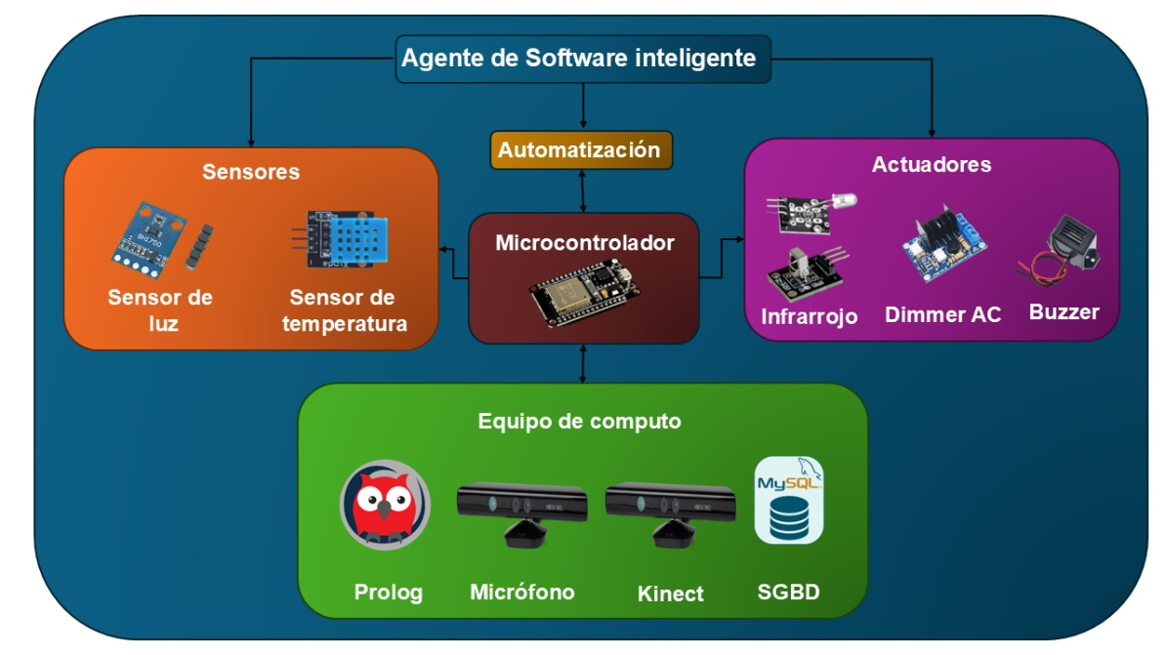
Ilustración 2. Arquitectura del agente inteligente del sistema domótico.
La figura anterior representa los elementos funcionales que conforman al agente inteligente del sistema domótico: los sensores y dispositivos perceptivos alimentan al módulo de razonamiento en Prolog mediante la capa de control desarrollada en Python, y las acciones determinadas se ejecutan mediante los actuadores conectados al ESP32 y al equipo de cómputo.

Explicación de la arquitectura del sistema

La arquitectura del sistema domótico inteligente se organiza en tres capas: sensado, procesamiento y actuación, coordinadas por un agente inteligente. El agente analiza la información del entorno, consulta la base de conocimiento en Prolog y determina las acciones necesarias según las condiciones del aula.

En la capa de sensado, los sensores BH1750 y DHT11 reportan iluminación y temperatura al ESP32, mientras que el equipo de cómputo proporciona datos adicionales mediante Kinect, micrófono y visión artificial. El ESP32 actúa como intermediario, recibiendo lecturas físicas y transmitiéndolas al agente, además de ejecutar las órdenes enviadas hacia los actuadores.

La capa de actuación incluye el módulo infrarrojo para el aire acondicionado, el dimmer para la iluminación y el buzzer para alertas, permitiendo ajustar el ambiente físico en tiempo real. Paralelamente, el equipo de cómputo integra la base de datos, la lógica en Prolog, reconocimiento de voz y los módulos de visión artificial, garantizando el razonamiento del sistema y el almacenamiento histórico.

En conjunto, esta arquitectura mantiene un flujo constante de información y acciones que permiten al aula adaptarse dinámicamente al comportamiento de los usuarios y a las condiciones ambientales.

El agente implementado en este proyecto se caracteriza como un agente basado en objetivos, ya que su funcionamiento se orienta a cumplir metas definidas dentro del aula, como mantener condiciones adecuadas de iluminación, temperatura y comportamiento. Para ello compara el estado actual del entorno con los estados ideales establecidos en la base de conocimiento y selecciona las acciones que mejor acercan al sistema a dichos objetivos, en lugar de limitarse a reaccionar de forma inmediata a los estímulos.

Si bien el agente opera principalmente mediante reglas lógicas predefinidas, es posible extender su diseño hacia un agente capaz de aprender, aprovechando los datos históricos almacenados y los patrones detectados por visión artificial. Con ello podría ajustar umbrales, mejorar la precisión de detecciones y adaptar su comportamiento a las condiciones reales del aula, dando paso a un sistema más autónomo y evolutivo.

Especificación de los componentes del problema
El sistema domótico inteligente resuelve un conjunto de problemas dentro del aula, para lo cual se identifican los siguientes componentes del problema:

Componente | Descripción | Herramientas utilizadas
Percepción de condiciones ambientales | Detectar si la iluminación, ruido o temperatura afectan el aprendizaje | Sensores BH1750 y DHT11, Micrófono, Kinect
Detección de comportamientos indebidos | Identificar distracciones y riesgos como usar el celular, dormirse o fumar dentro del aula | Visión artificial (YOLO, MediaPipe)
Toma de decisiones inteligente | Determinar si se debe actuar y qué acción aplicar según reglas de confort, energía o seguridad | Base de conocimiento Prolog
Ejecución de acciones correctivas | Corregir el entorno físico y alertar al docente o estudiantes | Dimmer, IR para aire acondicionado, buzzer, notificaciones
Persistencia de datos históricos | Guardar lecturas y decisiones para análisis y mejora futura | MySQL, API de comunicación con Python

Estos componentes se integran bajo tres objetivos generales del agente:

Objetivo | Acción asociada
Mantener confort del aula | Regular luz y temperatura
Mejorar disciplina y atención | Alertar por uso del celular o sueño
Optimizar energía y recursos | Apagar luces/aire si no son necesarios

Especificación de Recursos

Humanos
Recursos | Descripción del Rol | Responsabilidades Principales
Coordinador del Proyecto | Supervisa el desarrollo general del sistema. | Planificación, asignación de tareas, revisión de avances y cumplimiento de objetivos.
Desarrollador de Prolog | Encargado de la base de conocimiento y reglas del agente inteligente. | Definición de hechos, reglas, umbrales y lógica de razonamiento del sistema.
Programador Python / Integrador | Responsable de la comunicación entre sensores, actuadores y Prolog. | Manejo de APIs, sockets, procesamiento de datos y enlace con servicios externos.
Especialista en Sistemas (ESP32) | Encargado de programar y configurar el microcontrolador y sensores físicos. | Integración de BH1750, DHT11, relés, dimmers y comunicación con la red del sistema.
Encargado de Visión Artificial | Encargado del procesamiento de imágenes y detección de comportamientos. | Manejo de Kinect, OpenCV, MediaPipe, modelos de reconocimiento y seguimiento de acciones.
Administrador de Base de Datos | Diseña y mantiene la base MySQL del proyecto. | Creación de tablas, consultas, conexión con Prolog y gestión de datos del aula.
Encargado de Documentación | Responsable de elaborar reportes y recopilar evidencia del proyecto. | Redacción de avances, integración de imágenes, esquemas, y redacción del informe técnico final.

Hardware

Recurso | Descripción | Cantidad | Costos
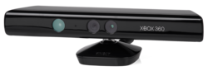  Kinect | Kinect es un dispositivo que cuenta con una cámara RGB, un sensor de profundidad, un micrófono de múltiples matrices y un procesador personalizado que ejecuta el software patentado, que proporciona captura de movimiento de todo el cuerpo en 3D, reconocimiento facial y capacidades de reconocimiento de voz. | 1 | $319
Sensor de luz  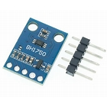  GY-302 BH-1750 | El sensor de luz es un dispositivo que mide la intensidad de la iluminación en el aula. Permite detectar la entrada de luz natural y, con base en ello, regular de manera automática el encendido o apagado de las luces artificiales. Su integración contribuye al ahorro energético y a mantener un nivel de iluminación adecuado para las actividades académicas. | 1 | $125
Sensor de Temperatura  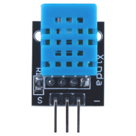  DHT11 | El sensor de temperatura es un dispositivo diseñado para registrar los cambios térmicos dentro del aula. Su función es monitorear de manera precisa el nivel de calor o frío en el ambiente, permitiendo activar sistemas de ventilación o calefacción cuando sea necesario. De esta manera, ayuda a mantener un entorno confortable para los estudiantes y docentes. | 1 | $56
Micrófono    Incluido en Kinect | El micrófono es un dispositivo de captura de sonido que convierte las ondas acústicas en señales eléctricas. En el sistema inteligente de control de aula, permite reconocer la voz de los usuarios, captar instrucciones verbales y detectar niveles de ruido en el ambiente. Su integración facilita el control por comandos de voz | 1 | $319
5V-12V Big Buzzer 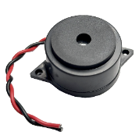 | El buzzer es un dispositivo de salida de audio que convierte señales eléctricas en ondas sonoras. En el sistema inteligente de control de aula se utiliza para emitir notificaciones, alertas, recordatorios o mensajes de voz previamente configurados. Su integración facilita la comunicación dentro del aula y puede complementar funciones de seguridad y automatización. | 1 | $54
SP32  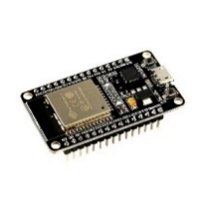 | El ESP32 es un microcontrolador de alto rendimiento que integra WiFi y Bluetooth, lo que lo convierte en el núcleo principal del sistema inteligente de control de aula. Su función es recibir la información de los sensores, procesarla y ejecutar acciones sobre los dispositivos conectados. Gracias a su conectividad inalámbrica, permite la comunicación con plataformas externas y la gestión del aula. | 2 | $332
PC   | Es el equipo central de gestión del aula que ejecuta el software de control, almacena los datos de los sensores y actúa como interfaz para docentes y administradores. Su función es procesar la información recibida, por ejemplo, de Kinect, ESP32, sensores y actuadores | 1 | $ 7000
Emisor infrarrojo  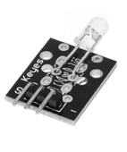  KY-005 | En el sistema inteligente de control de aula, permite manejar dispositivos como el aire acondicionado o proyectores, replicando las funciones de los controles tradicionales. | 1 | $ 50
Receptor infrarrojo  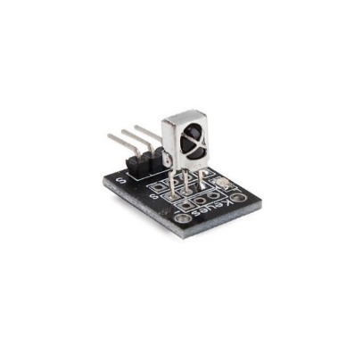  KY-022 | El receptor infrarrojo se emplea para la recepción de señales de control remoto. Y replicarlas con el emisor. | 1 | $50
Dimmer AC  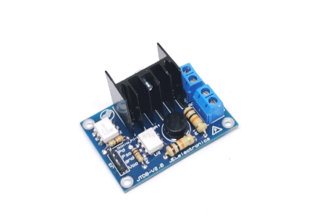 | El Dimmer es un módulo electrónico que regula la intensidad de la corriente eléctrica en un dispositivo, principalmente en sistemas de iluminación. En el aula inteligente se utiliza para ajustar el brillo de las luces de acuerdo con la cantidad de luz natural detectada o las necesidades del momento, contribuyendo al confort visual y al ahorro energético. | 1 | $128

Software
Recurso | Descripción | Costos
SGBD   | Base de datos MySQL su función es almacenar, gestionar y procesar la información de forma persistente. En ella se almacenará la información generada por los sensores, actuadores y el sistema de visión artificial. | Versión gratuita
Prolog   | Lenguaje de programación declarativo, a diferencia de lenguajes de alto nivel, en lugar de decirle a la computadora cómo hacer algo paso a paso, se declaran hechos y reglas para que la computadora sepa lo que es verdadero y falso. Será la base de conocimiento inteligente conteniendo todas las reglas lógicas, patrones de comportamiento y criterios de decisión que permiten al sistema de operar autónoma e inteligente. | Open Source
Python   | Python es un lenguaje de programación interpretado y de alto nivel, conocido por su sintaxis simple y legible. Este servirá como interfaz entre la base de conocimiento, la base de datos persistente y el microcontrolador que gestionará las acciones en el aula. | Open Source
SCB-Dataset  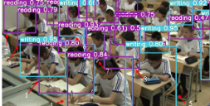 | Este conjunto de información permite detectar y analizar los comportamientos de los estudiantes en el aula mediante técnicas de visión por computadora, basado en el marco de detección de objetos YOLO y ampliado con análisis adicional. Estos datos alimentan al SGBD y, a su vez, a la base de conocimiento. | Open Source
OpenKinect   | Librería de código abierto para dar soporte multiplataforma al Kinect. Este nos dará control sobre él, alimentando de información del entorno a nuestro Sistema. | OpenSource
Speech-Recognition | Es una librería de Python diseñada para actuar como un envoltorio (wrapper) para varios motores y APIs de reconocimiento de voz. | OpenSource
Arduino IDE   | Arduino IDE es el entorno de desarrollo integrado oficial para programar las placas Arduino, en nuestro proyecto será utilizado para programar las acciones y algunas percepciones en el entorno, siendo coordinadas por nuestro sistema. | Versión gratuita
 | es una biblioteca de código abierto ampliamente utilizada para visión artificial (computer vision), procesamiento de imágenes y aprendizaje automático. Proporciona un amplio conjunto de herramientas y algoritmos para que las computadoras puedan "ver" e interpretar el contenido de imágenes y vídeos. | gratuito
 | marco de código abierto de Google que facilita el desarrollo de soluciones de visión por computadora y procesamiento de medios en tiempo real. Proporciona un conjunto de herramientas para integrar modelos de aprendizaje automático en aplicaciones, como el reconocimiento facial, el seguimiento de gestos, la detección de objetos y la estimación de pose, con soluciones precompiladas y optimizadas. | gratuito

Desarrollo

Capa Lógica: Base de conocimiento (Prolog)

La base de conocimiento constituye la capa lógica del sistema y representa el núcleo de razonamiento del agente inteligente. En ella se modelan los hechos (información del entorno) y las reglas (comportamientos esperados) que permiten inferir qué acciones debe ejecutar el sistema en función de las condiciones actuales del aula. Esta capa se implementa en Prolog, un lenguaje declarativo basado en lógica de predicados, ideal para la representación del conocimiento simbólico.

Hechos del sistema

% ========= HECHOS =========
% A) UMBRALES DE SENSORES (12)
nivelBajoBH1750(80).
nivelMedioBH1750(300).
nivelAltoBH1750(500).

nivelBajoMicrofono(40).
nivelMedioMicrofono(60).
nivelAltoMicrofono(70).

nivelBajoTemperatura(22).
nivelMedioTemperatura(26).
nivelAltoTemperatura(28).

nivelBajoDimmer(25).
nivelMedioDimmer(50).
nivelAltoDimmer(75).

% B) COMANDOS DE VOZ (4)
comandoModoExpOn("modo exposición").
comandoModoExpOff("apagar exposición").
comandoAireOn("encender aire").
comandoAireOff("apagar aire").

% C) ESTADOS INICIALES/ACTUALES (8)
estadoLuxActual(350).
estadoRuidoActual(55).
estadoTempActual(27).
estadoDimmerActual(50).
estadoAireActual(apagado).
estadoModoExpActual(desactivado).
comandoVozRecibido("ninguno").
ocupado(si).

% D) UMBRALES DE VISION (9)
nivelBajoTelefono(0.30).
nivelMedioTelefono(0.60).
nivelAltoTelefono(0.80).

nivelBajoDormir(0.30).
nivelMedioDormir(0.60).
nivelAltoDormir(0.80).

nivelBajoFumar(0.20).
nivelMedioFumar(0.40).
nivelAltoFumar(0.60).

% D’) PROBABILIDADES INICIALES (3)
comportamientoTelefono(0.15).
comportamientoDormir(0.10).
comportamientoFumar(0.05).

% E) CATÁLOGOS / AUXILIARES (16)
actuador(luz).
actuador(aire_acondicionado).
actuador(dimmer).
actuador(alerta_visual).
actuador(alerta_sonora).
actuador(notificacion_profesor).

prioridad(seguridad,3).
prioridad(confort,2).
prioridad(energia,1).

horario(clase,8,13).
horario(no_clase,13,8).

ideal_lux(350).
ideal_temp(24).
antirebote(segundos,60).
capacidad(20).
umbral_personas(3).
% ======== FIN HECHOS========
Estos hechos representan el estado actual del aula y los umbrales de decisión usados por las reglas para determinar las acciones que ejecutará el agente.
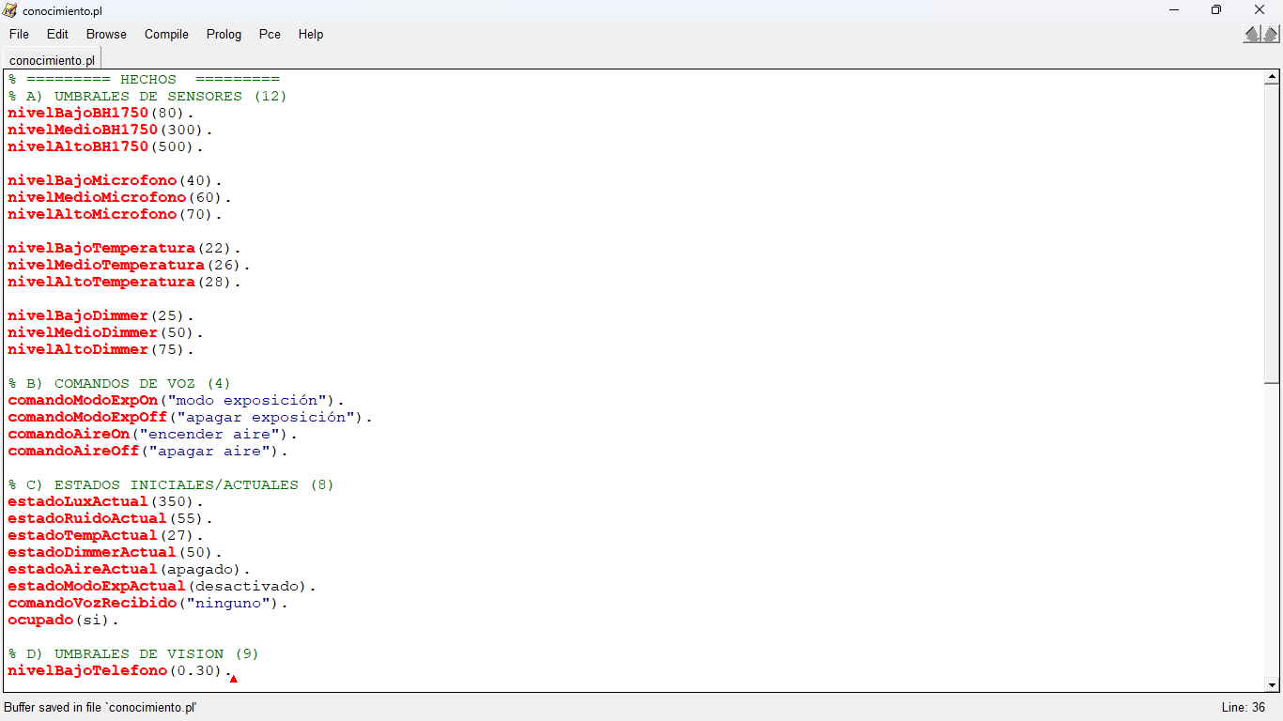
Hechos cargados en Prolog

Reglas principales del razonamiento

Las reglas son las que permiten inferir qué acciones debe realizar el sistema.
Cada una tiene una condición (antecedente) y una consecuencia (acción).
El archivo Prolog contiene 8 reglas principales, organizadas según el tipo de decisión que toman.

% Regla 1 – Control de temperatura (Confort)
accionEncenderAire :-
estadoTempActual(T), nivelAltoTemperatura(Th), T >= Th,
estadoAireActual(Off), Off \= encendido,
assertz(accionRecomendada(aire_acondicionado, encendido)).

% Regla 2 – Apagar aire si no se necesita (Energía)
accionApagarAire :-
estadoTempActual(T), nivelMedioTemperatura(Mid), T < Mid,
estadoAireActual(On), On \= apagado,
assertz(accionRecomendada(aire_acondicionado, apagado)).

% Regla 3 – Encender luz si hay poca iluminación
accionEncenderLuz :-
estadoLuxActual(L), nivelBajoBH1750(B), L < B,
assertz(accionRecomendada(luz, encendido)).

% Regla 4 – Bajar intensidad (dimmer) por exceso de luz
accionBajarLux :-
estadoLuxActual(L), nivelAltoBH1750(H), L >= H,
nivelBajoDimmer(Dmin), estadoDimmerActual(D),
D \= Dmin, assertz(accionRecomendada(dimmer, Dmin)).

% Regla 5 – Activar modo exposición por comando de voz
accionModoExposicion :-
comandoVozRecibido(C), comandoModoExpOn(C),
estadoModoExpActual(E), E \= activado,
assertz(accionRecomendada(modo_exposicion, activado)).

% Regla 6 – Alerta visual si hay ruido alto en modo exposición
accionAlertaRuido :-
estadoRuidoActual(R), nivelAltoMicrofono(Rh), R >= Rh,
estadoModoExpActual(activado),
assertz(accionRecomendada(alerta_visual, activada)).

% Regla 7 – Detección de uso de teléfono (visión)
accionAlertaTelefono :-
comportamientoTelefono(P), nivelAltoTelefono(Th), P >= Th,
assertz(accionRecomendada(alerta_visual, activada)).

% Regla 8 – Detección de estudiante dormido o fumando
accionNotificarProfesor :-
comportamientoDormir(Pd), nivelMedioDormir(Md), Pd >= Md,
assertz(accionRecomendada(notificacion_profesor, enviada)).

accionAlertaFumar :-
comportamientoFumar(Pf), nivelBajoFumar(Bf), Pf >= Bf,
assertz(accionRecomendada(alerta_sonora, activada)).

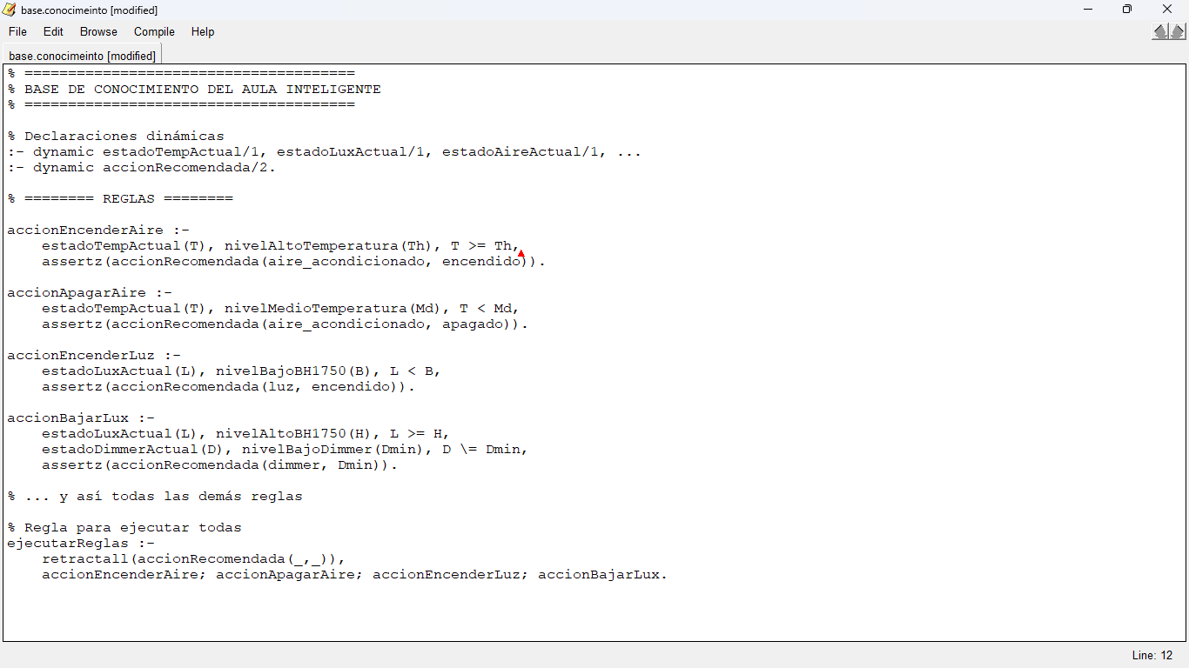
base_conocimiento.pl con las reglas principales del agente.
Conexión de MySQL y prolog
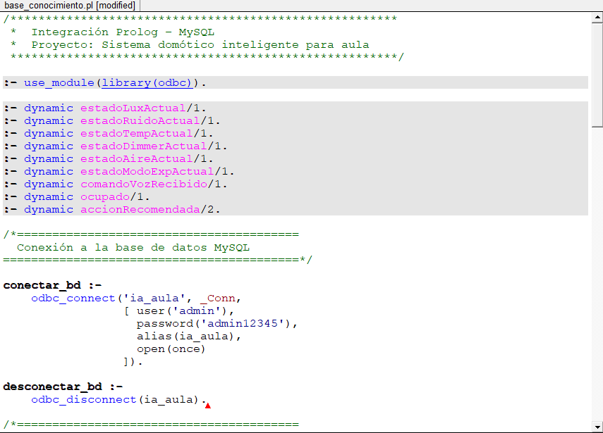
inicio del módulo de integración entre Prolog y MySQL dentro del archivo base_conocimiento.pl
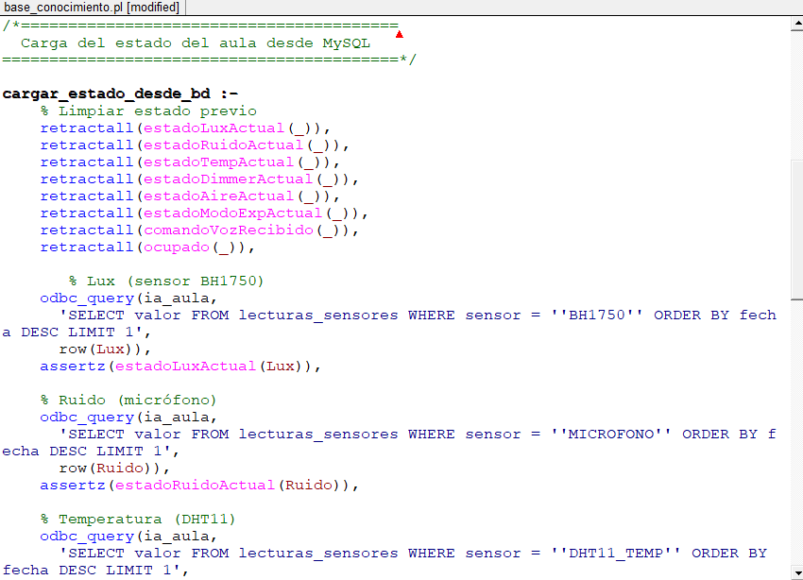
Carga los estados desde la BD para obtener los últimos valores obtenidos desde los sensores.

Capa de Control: (Python)

La capa de control corresponde al componente intermedio del sistema inteligente.
Su función principal es actuar como puente de comunicación entre los sensores físicos (ESP32 y Kinect), la base de datos MySQL y la base de conocimiento Prolog.
Toda la lógica de control y sincronización está desarrollada en Python, utilizando distintos módulos que trabajan de forma conjunta.

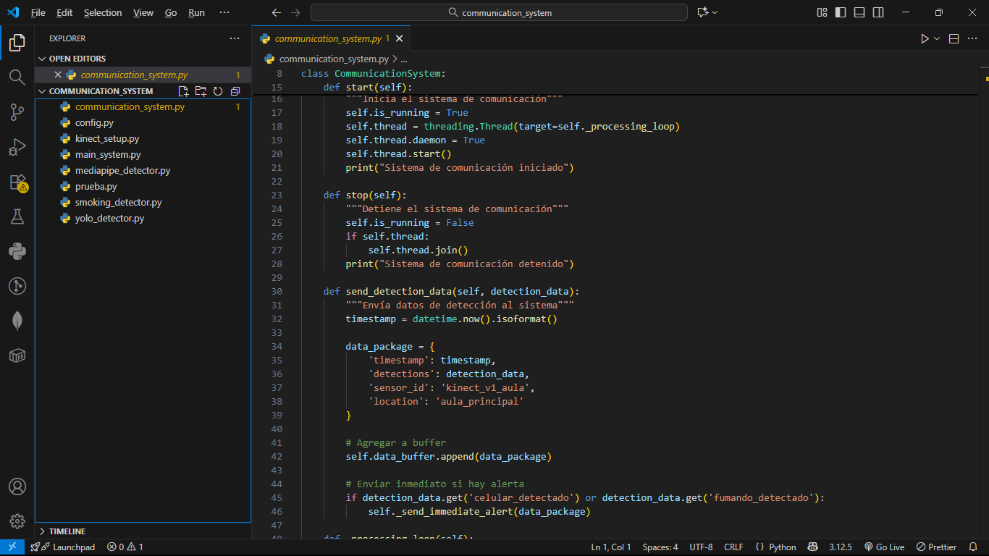
Estructura de la carpeta del proyecto
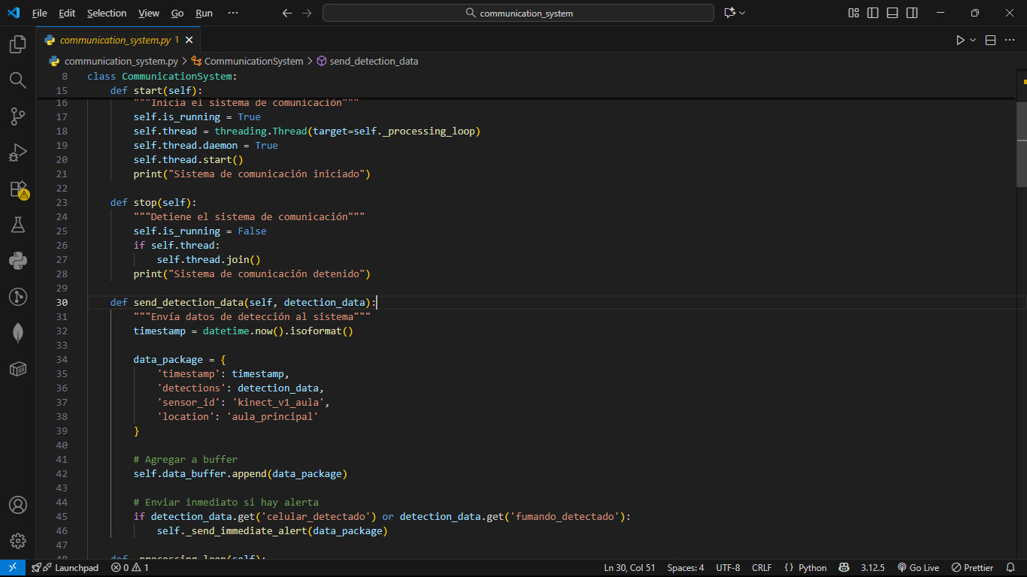
Módulo principal de comunicación

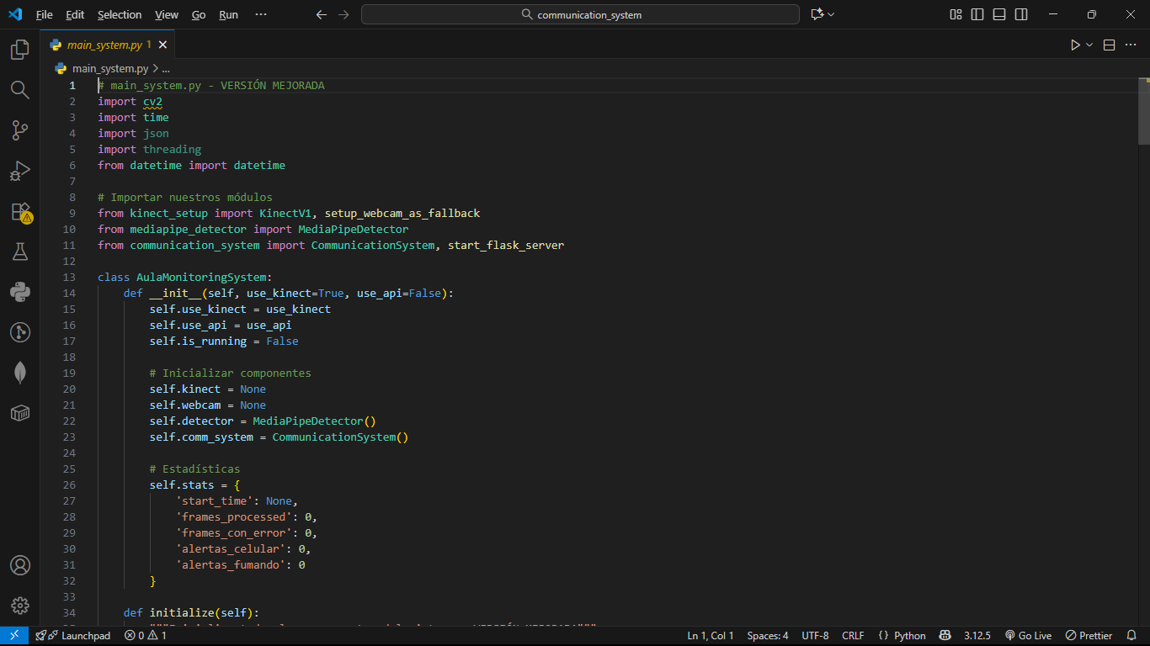
Módulo principal del sistema de monitoreo

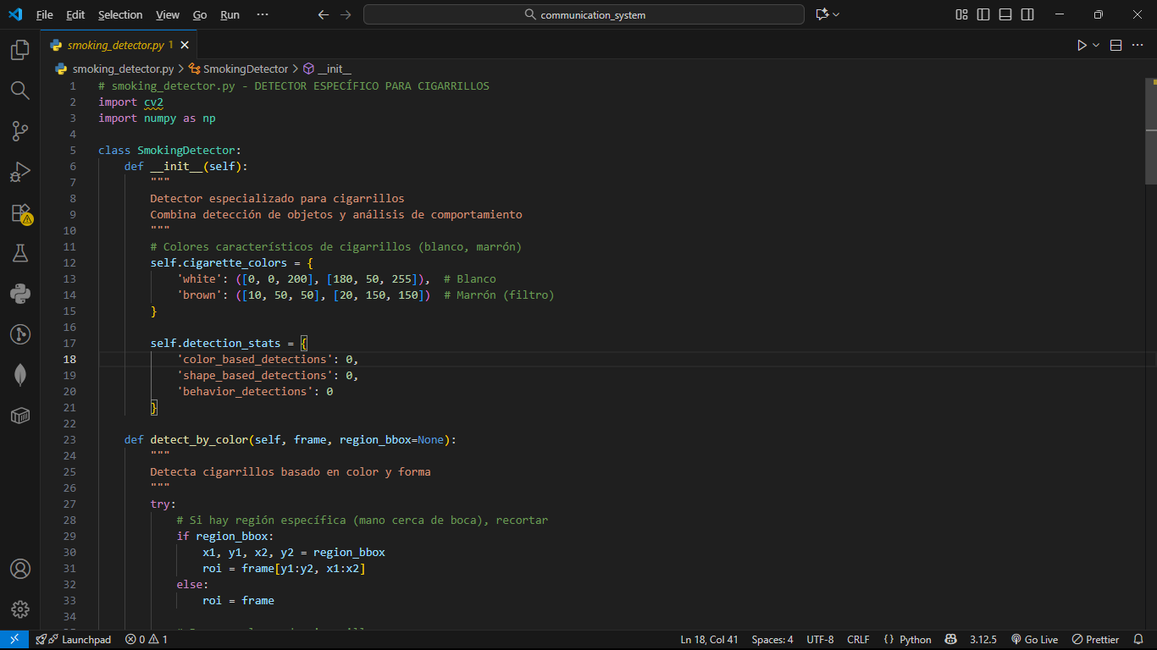
Detector especializado de cigarros

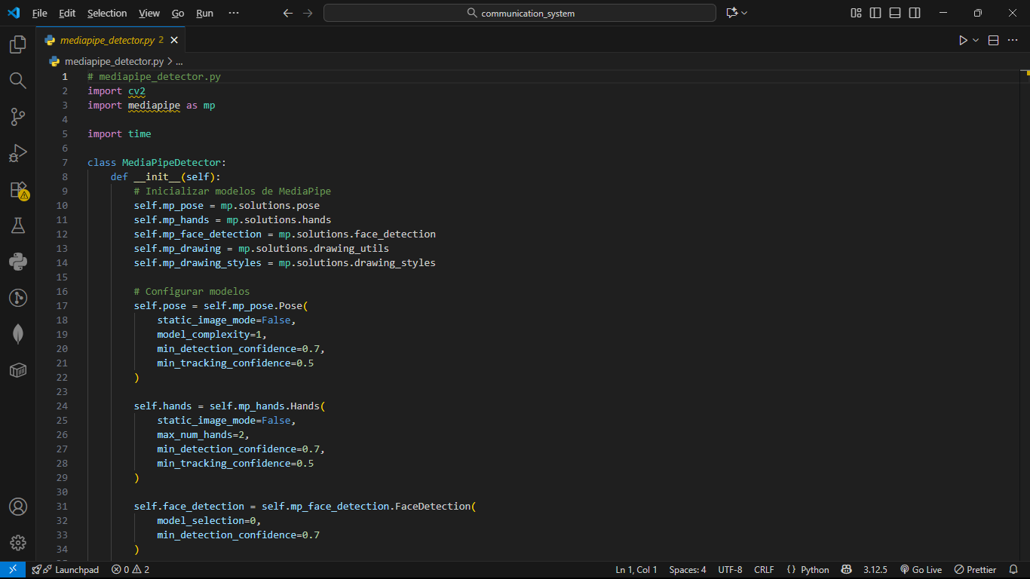
Detección de posturas y comportamientos
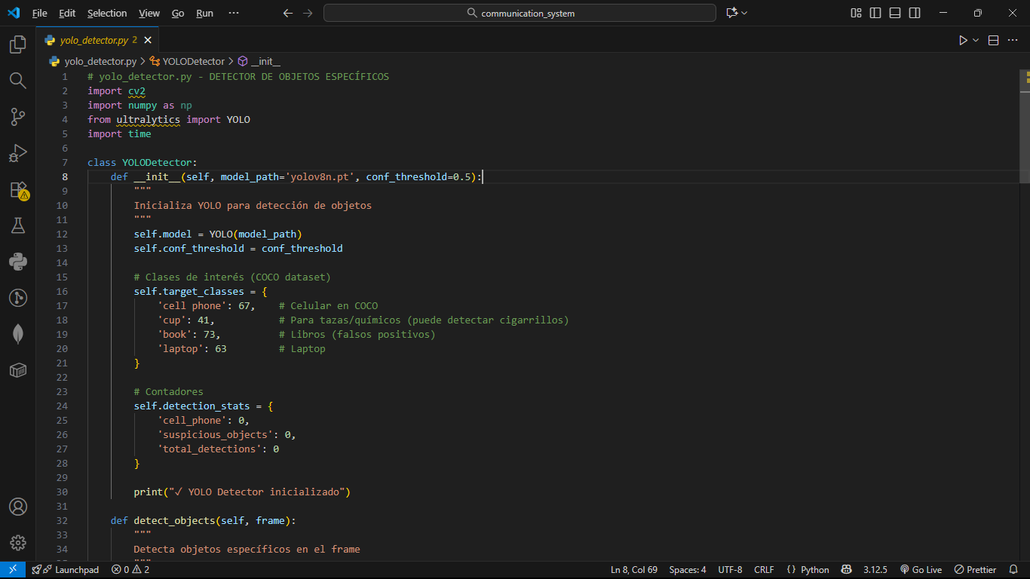
Detección de objetos con el modelo YOLOv8

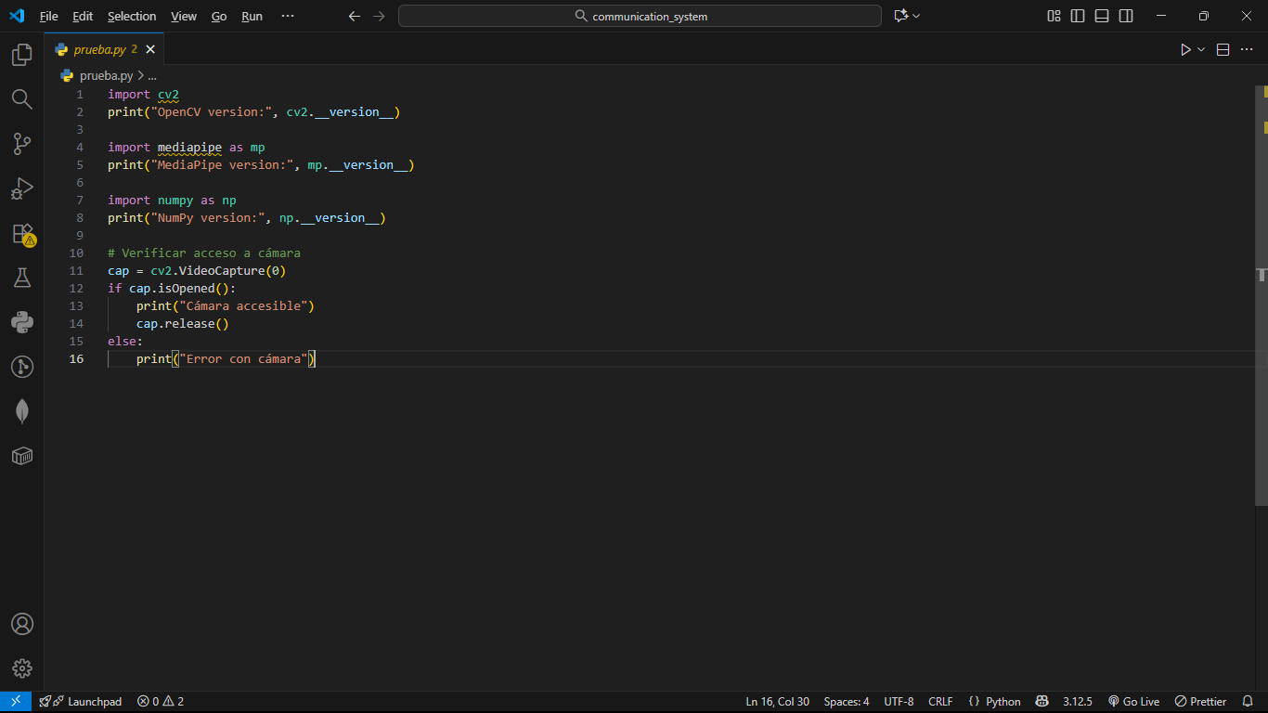
Verificación del entorno de visión y prueba de cámara

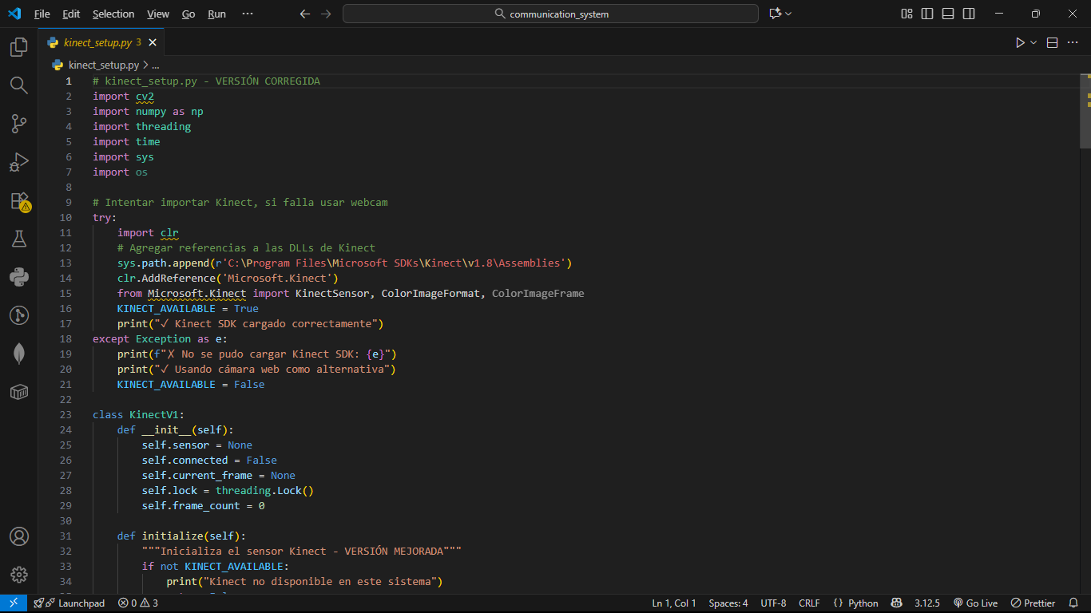
Configuración y conexión del sensor Kinect
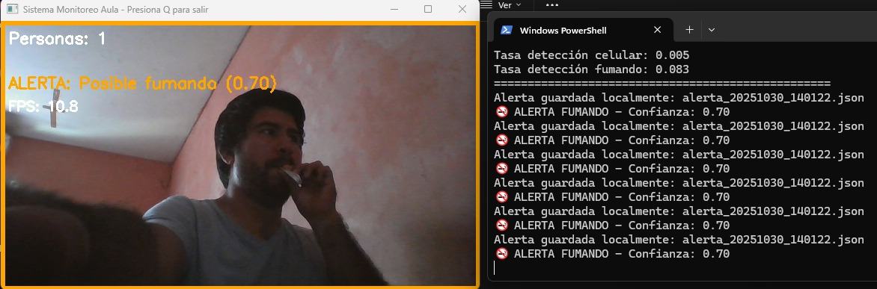
Detección de comportamiento “fumando” en tiempo real
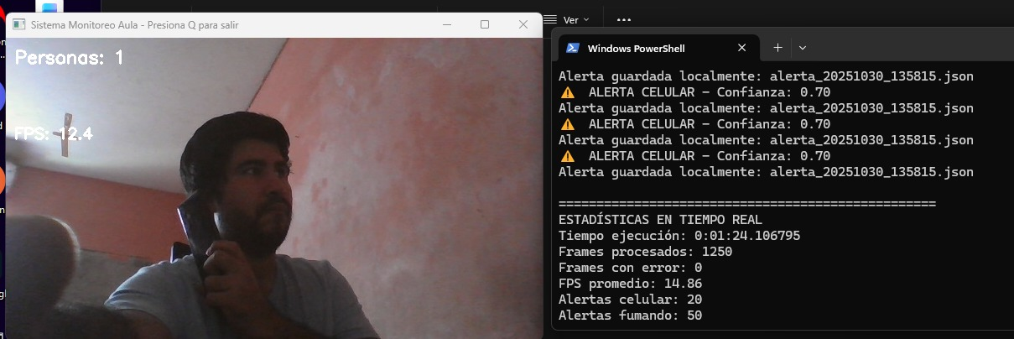
Detección del uso de celular y estadísticas del sistema

Capa de Presentación

La Capa de Presentación y Persistencia permite almacenar, consultar y mostrar la información generada por el sistema inteligente. Su objetivo es mantener un registro histórico de las lecturas de sensores, las acciones ejecutadas y las alertas detectadas por la visión artificial.

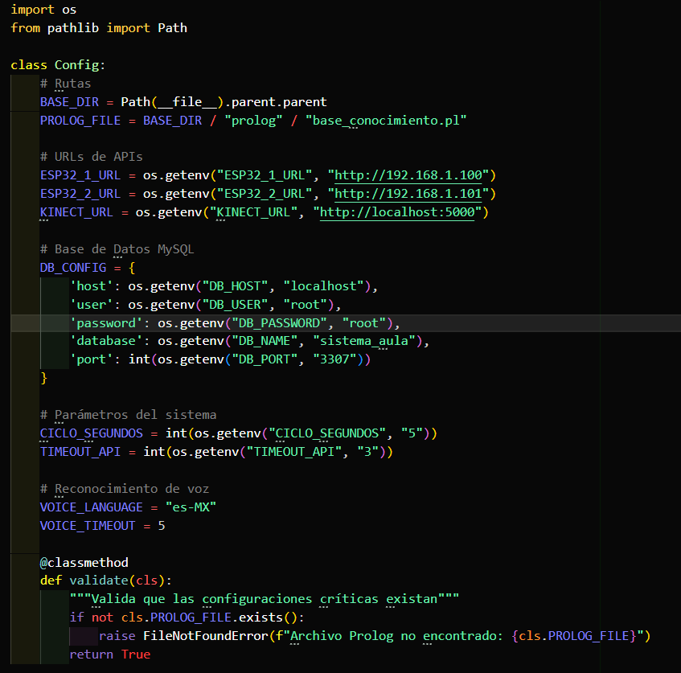
Configuración general del sistema y conexión con la base de datos
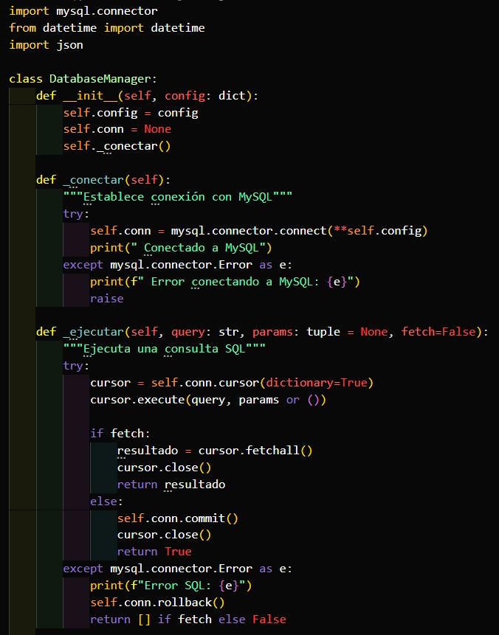
Conexión y ejecución de consultas MySQL
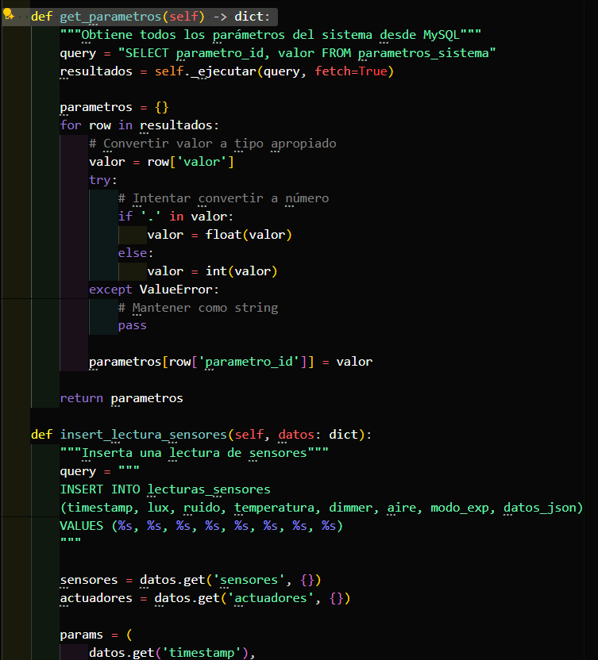
Obtención de parámetros del sistema desde MySQL

Funciones insert_lectura_sensores() y insert_acciones() – Registro de datos y acciones
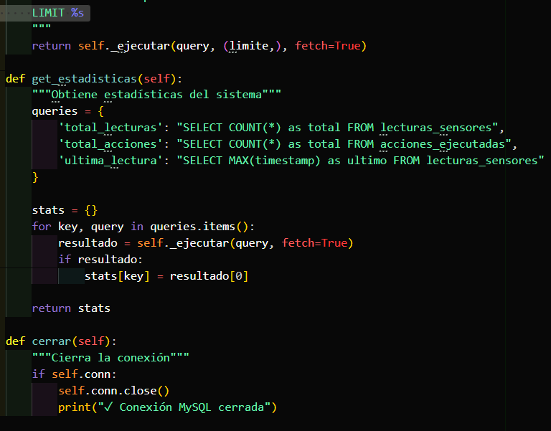
Funciones get_estadisticas() y cerrar() – Consulta de métricas y cierre de conexión
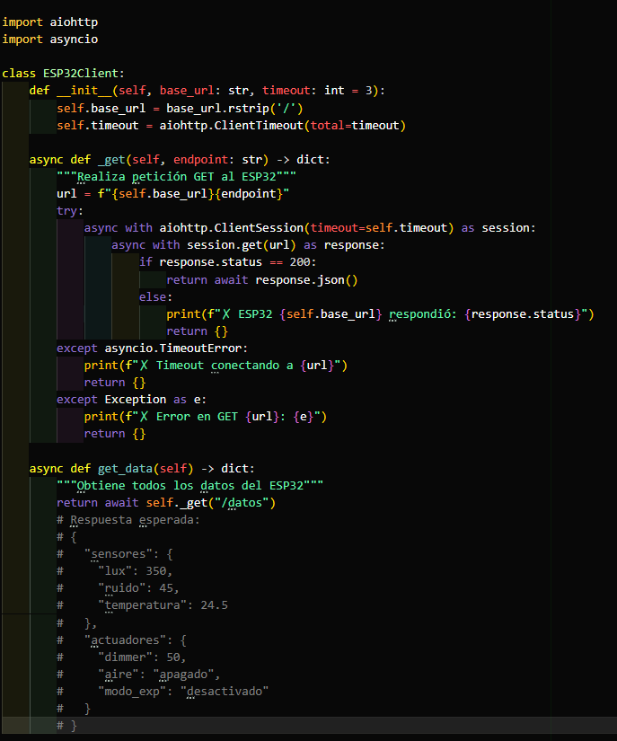
Comunicación asíncrona con los microcontroladores ESP32
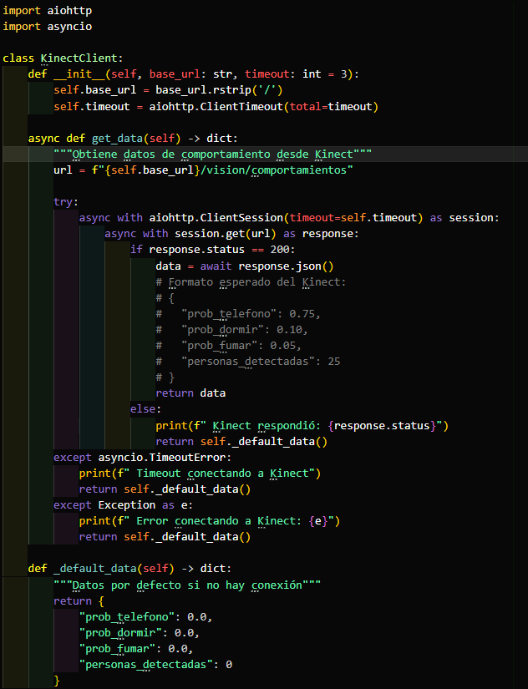
Comunicación asíncrona con el sensor Kinect

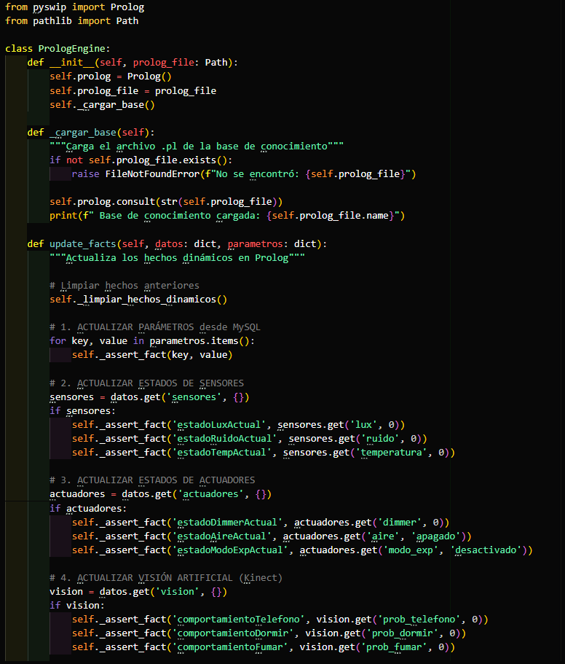
Carga y actualización del conocimiento
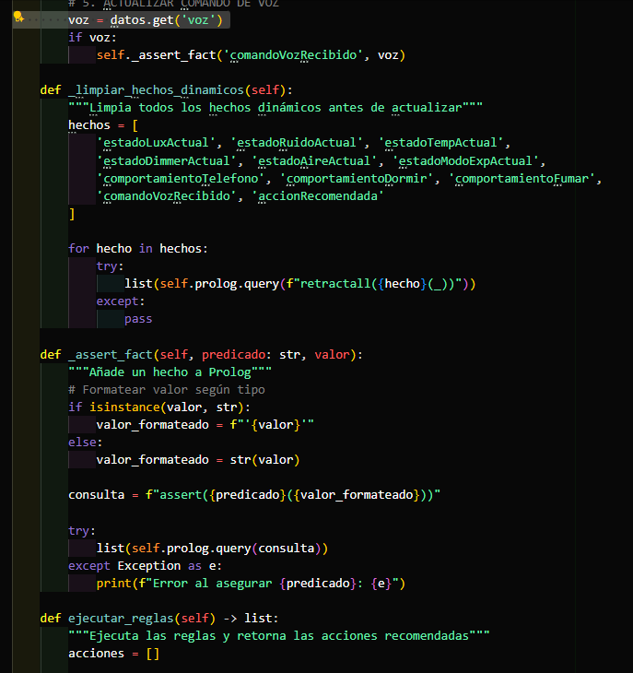
Limpieza y aseguramiento de hechos dinámicos en Prolog

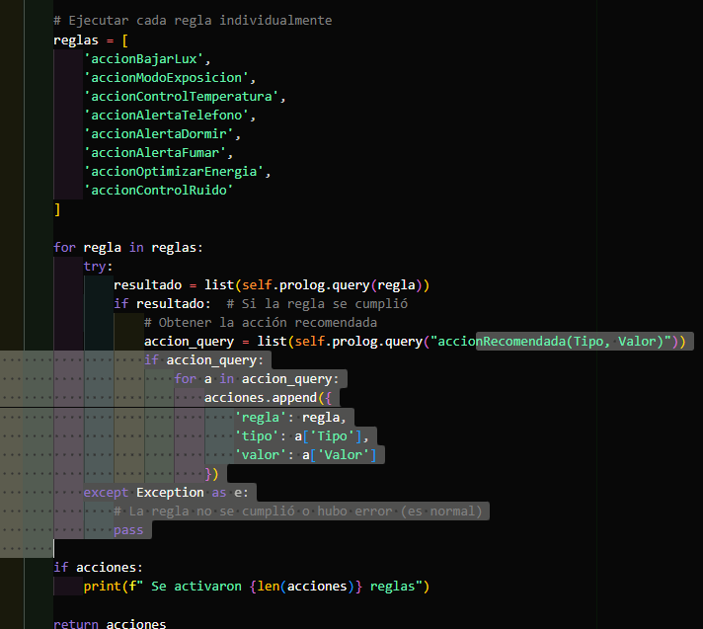
Ejecución de reglas lógicas y generación de acciones recomendadas
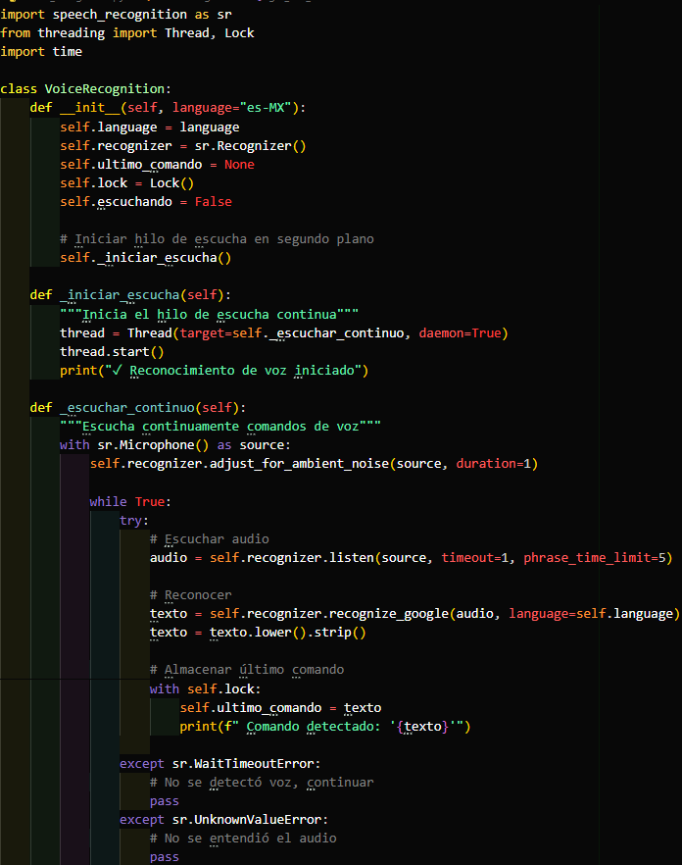
Inicialización del sistema de reconocimiento de voz
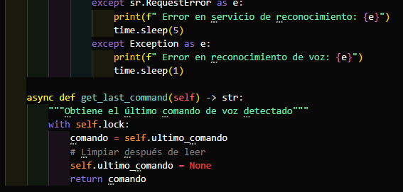
Obtención del último comando de voz detectado
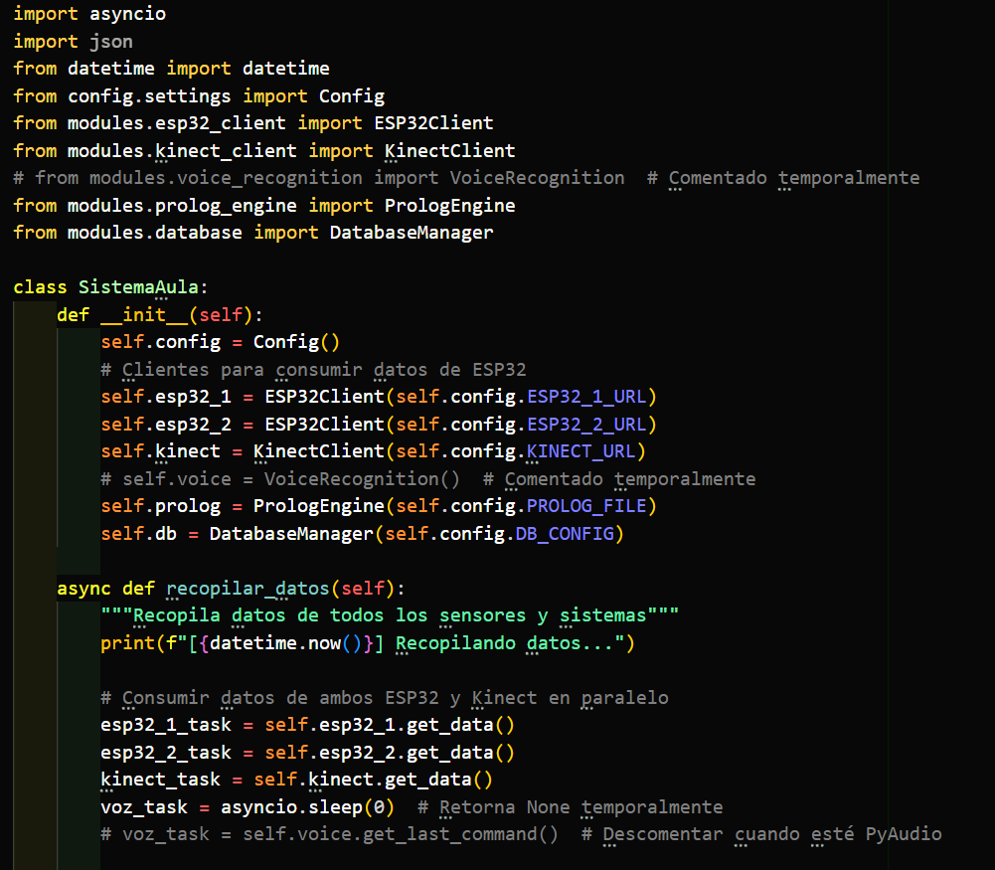
Inicialización del sistema inteligente
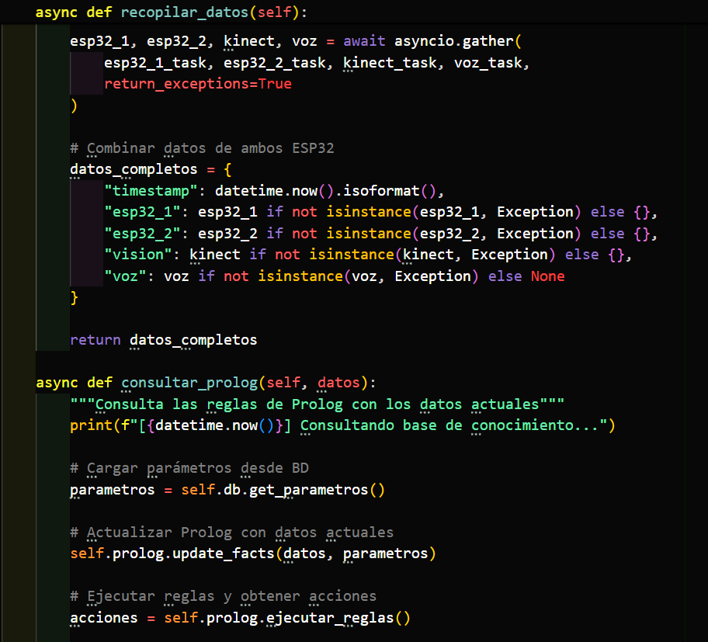
Método recopilar_datos() – Recolección paralela de información

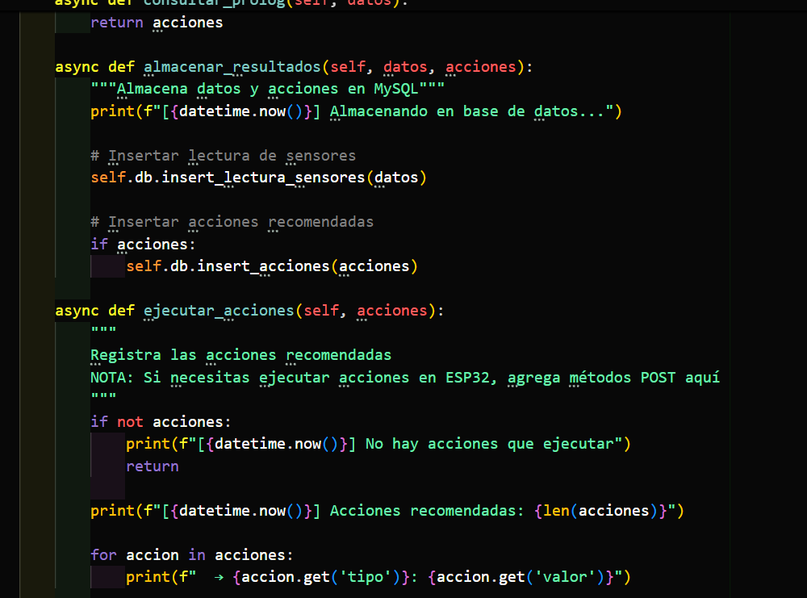
Métodos consultar_prolog() y almacenar_resultados() – Integración con la base de conocimiento y almacenamiento

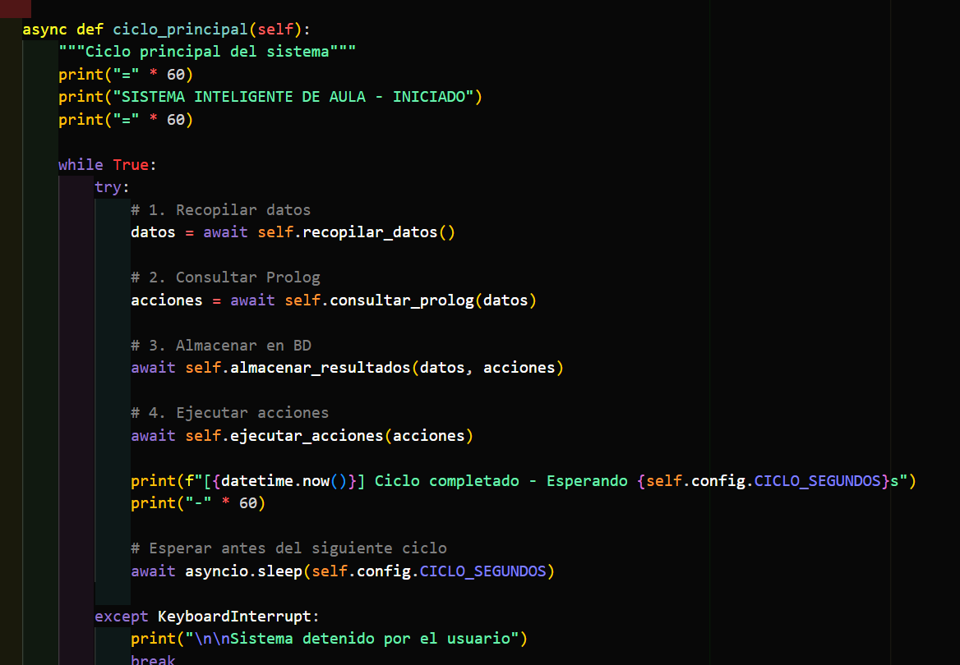
ciclo_principal() – Ejecución del ciclo de razonamiento inteligente

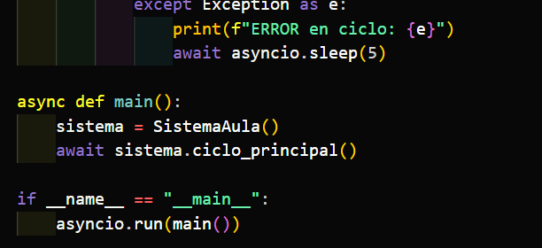
Función main() – Inicio del sistema de aula inteligente

Conclusiones

Durante el desarrollo de este proyecto aprendí cómo diferentes tecnologías pueden unirse para formar un sistema capaz de razonar y actuar dentro de un entorno real. Integrar sensores, visión artificial, Prolog y Python me permitió entender mejor cómo se construye un agente basado en objetivos y cómo cada capa (desde la percepción hasta la toma de decisiones) necesita comunicarse correctamente para que todo funcione de manera coherente. Fue una experiencia que reforzó la importancia de diseñar arquitecturas claras, modulares y fáciles de ampliar. También me di cuenta de que este tipo de sistemas no se limita a un aula; puede aplicarse en muchos otros espacios donde se necesite automatizar el ambiente, detectar comportamientos o gestionar recursos de forma inteligente. Lo aprendido sirve como base para crear soluciones más avanzadas en el futuro, incluso con la posibilidad de integrar aprendizaje automático para que el agente mejore con la experiencia. En lo personal, este proyecto amplió mi visión sobre lo que se puede lograr combinando IA, automatización y una buena estructura técnica.
-Rafael Alvarez

Este proyecto me dio la oportunidad de unir distintas tecnologías de inteligencia artificial, visión por computadora y automatización dentro de un solo sistema, algo que no había tenido la experiencia de realizar de forma tan completa. Trabajar directamente con un aula me ayudó a comprender la complejidad de un entorno que cambia constantemente y lo esencial que es construir un agente capaz de decidir correctamente incluso cuando no cuenta con toda la información. En el plano personal, me siento orgulloso porque pude comprobar cómo una solución tecnológica bien estructurada puede mejorar el entorno de estudio, evitar distracciones y brindar apoyo al profesor sin necesidad de intervención humana constante. Este proyecto no solo reforzó mis habilidades técnicas, sino que también me hizo desarrollar una visión más analítica y práctica para resolver problemas reales. En conclusión, este trabajo representó un paso significativo en mi crecimiento académico y me inspiró a seguir investigando cómo la tecnología puede mejorar los espacios educativos.
-Wenceslao García

El desarrollo del sistema inteligente para monitoreo y control de aulas demuestra que es posible integrar de manera eficaz la inteligencia artificial y la automatización para mejorar tanto el ambiente físico como el comportamiento dentro del salón de clases. Gracias al uso combinado de sensores, visión artificial y una base de conocimiento lógica, el sistema logra identificar condiciones ambientales inadecuadas y detectar conductas como distracción, uso del celular, somnolencia o acciones inapropiadas, respondiendo con alertas y ajustes automáticos. Este enfoque no solo contribuye a mantener un entorno óptimo para el aprendizaje, sino que también fortalece la diciplina y la atención del grupo al intervenir oportunamente ante comportamientos no deseados. El proyecto evidencia el potencial de estas tecnologías para transformar la dinámica educativa, optimizar recursos y ofrecer herramientas que apoyen al docente en la gestión del aula, estableciendo un precedente para futuras soluciones autónomas y adaptativas.
-Juan Gonzales

El proyecto fue retador y a la vez sirvió de reafirmación del camino que hemos cruzado a traves de la carrera, ya que este integra varios conocimientos de diferentes ramas de las TICs, y por ende, no siendo ajeno al conocimiento que tenemos, pero agregando nuevas tecnologías como prolog que elevan el desafío y el conocimiento que hemos adquirido en el entorno de la tecnología, llevando a un entorno físico las interacciones que hasta el momento se quedaban en lo digital o virtual, sin duda es una parte que eleva un poco más nuestro conocimiento y habilidades natas del ser humano para cambiar su entorno a su favor como en este caso la automatización, haciendo más fácil la vida.
-José Infante

Este proyecto me ayudó y me permitió entender de una mejor manera como funciona los sistemas inteligentes y de que maneras se pueden usar para mejorar en este caso un salón de clases. Aunque al principio todo parecía algo complicado y difícil, poco a poco fui entendiendo cada parte. De igual manera aprendí bastante sobre los sensores, hechos, Prolog etc. En sí todo lo que se aprendió en la materia de Inteligencia Artificial. Finalmente, la idea que conservo fue que este trabajo no solo sirve solo como un ejercicio académico, sino como algo que realmente podría ayudar a crear un ambiente más adecuado para estudiar. Me siento satisfecho por lo aprendido y satisfecho con el resultado.
-Fernando Soto

En el desarrollo de este proyecto tuve la oportunidad de aprender y trabajar con tecnologías que algunas ya había utilizado y otras que fueron completamente nuevas para mí, pero que demostraron poder integrarse de manera coherente dentro de un solo sistema. Fue interesante comprender cómo distintos componentes, como la percepción del entorno, los modelos de detección y la lógica de decisión del agente, debían comunicarse correctamente para que el aula inteligente funcionara en tiempo real. Esto me permitió ver la inteligencia artificial desde una perspectiva más práctica y aplicada, y no únicamente desde la teoría. Aprendí a configurar dispositivos, manejar herramientas especializadas y diseñar una arquitectura capaz de interpretar información del entorno para generar acciones autónomas. También fue importante observar cómo un agente puede detectar comportamientos y actuar por sí mismo de acuerdo con la lógica con la que fue configurado. En lo personal, este proyecto me enseñó que combinar diferentes tecnologías no solo es posible, sino necesario para construir soluciones verdaderamente útiles. Además, me dio más seguridad al integrar software con hardware y al trabajar con enfoques lógicos que no había utilizado antes. Siento que este trabajo amplió mis habilidades y mi visión sobre cómo aplicar la inteligencia artificial para resolver problemas reales dentro del aula y, potencialmente, en cualquier otro entorno.
-Jesús Vázquez

Referencias bibliográficas

https://www.microsoft.com/en-us/download/details.aspx?id=40276

https://docs.python.org/3/

https://opencv.org/releases/

https://ai.google.dev/edge/mediapipe/solutions/guide?hl=es-419

